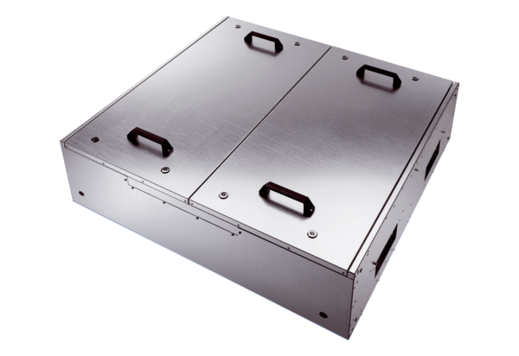Zvučno izolirana ravna kutija za usisni zrak s hladnjakom KFR 6030-KJedinica za pakiranje: 1 komAsortiman: K
Broj artikla: 0080.0966Proizvođač: MAICO

